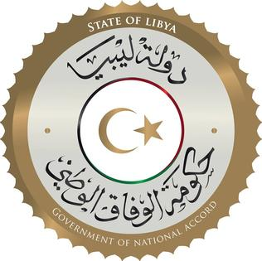
دولة ليبيا

كلمة وفد دولة ليبيا خلال جلسة اعتماد التوصيات في تقرير الفريق العامل المعني بعملية الاستعراض الدوري الشامل لدولة ليبيا
الدورة السادسة والثلاثون
الجمعة الموافق: 2020/11/13

شكراً السيدة الرئيسة،،،

السيدة الرئيسة
السادة أعضاء الترويكا
سعادة السفراء
السيدات والسادة

في سياق المشاركة في اجتماعات الدورة السادسة والثلاثين للاستعراض الدوري الشامل، أود أن أشيد بالدور الهام الذي تؤديه عملية الاستعراض، في تعزيز حقوق الانسان الأساسية وتكثيف الجهود لتقوية وبناء قدرات الدول لتتمكن من تحقيق الأهداف السامية لحقوق الانسان في حماية الشعوب بكامل اطيافها، حتى يتمتع كل انسان بحقه في العيش بكرامة وامان وحرية وعدالة. وهذه هي ركائز المساواة والسلام العالمي.

ويطيب لي أن أعرب عن امتناني وتقديري العميقين لفريق عمل أمانة الاستعراض الدوري الشامل لجهودهم المتواصلة من أجل نجاح هذه الدورة في بيئة آمنة، رغم الأوضاع الاستثنائية الحرجة التي تواجه الجميع بسبب تفشي جائحة كوفيد. وأتقدم بالشكر إلى رئيسة المجلس وكل من ينوبها في إدارة جلسات هذه الدورة، وإلى كل الدول التي قدمت أسئلة مسبقة وتوصيات لدولة ليبيا ومشاركتها التفاعلية خلال جلسة الاستعراض، وإلى الدول أعضاء الترويكا: ناميبيا وإيطاليا وتشيكيا على جهودهم واهتمامهم بصياغة التوصيات وكل ما يتعلق بها، وكذلك الشكر موصول إلى منظمات المجتمع المدني لمساهماتها الفاعلة والبناءة في قضايا حقوق الإنسان.

السيدة الرئيسة،،،

إن حكومة بلادي ستولي اهتماما بالغاً للتوصيات التي تلقتها، وستعكف على دراستها وتمنحها العناية اللازمة، وستوافي أمانة الاستعراض بالردود بشأنها في موعد أقصاه قبل انعقاد الدورة السادسة والأربعين لمجلس حقوق الإنسان.

وختاما، أود التأكيد على أن دولة ليبيا تبذل قصارى جهدها رغم التحديات الكبيرة التي تحيط بها وتتطلع إلى مواصلة الحوار البناء مع المجتمع الدولي وجميع الشركاء وأصحاب المصلحة وآليات حقوق الإنسان، وتتطلع لتفعلهم ودعمهم وتحمل المسؤولية المشتركة خدمةً وتعزيزاً لقضايا حقوق الإنسان في ليبيا.

وشكراً السيدة الرئيسة.

